**操作手册(管理员版)**

**电脑端学习方式**

**1. 电脑端登录**

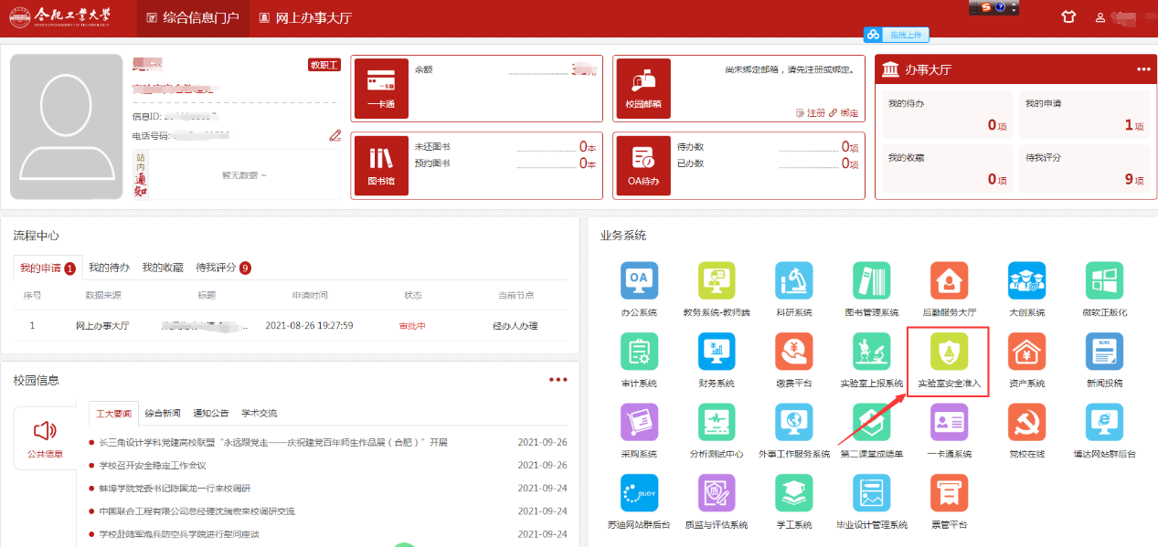登录学校信息门户，点击“实验室安全准入”模块，进入实验室安全准入教育网站主页；②点击“学习空间”，点击“课程”—选择“我教的课”，找到“实验室安全准入教育”课程，即可进入进行管理。

**2. 电脑端查看管理课程**

1. 进入学习空间，点击“首页”即可查看自己管理的课程

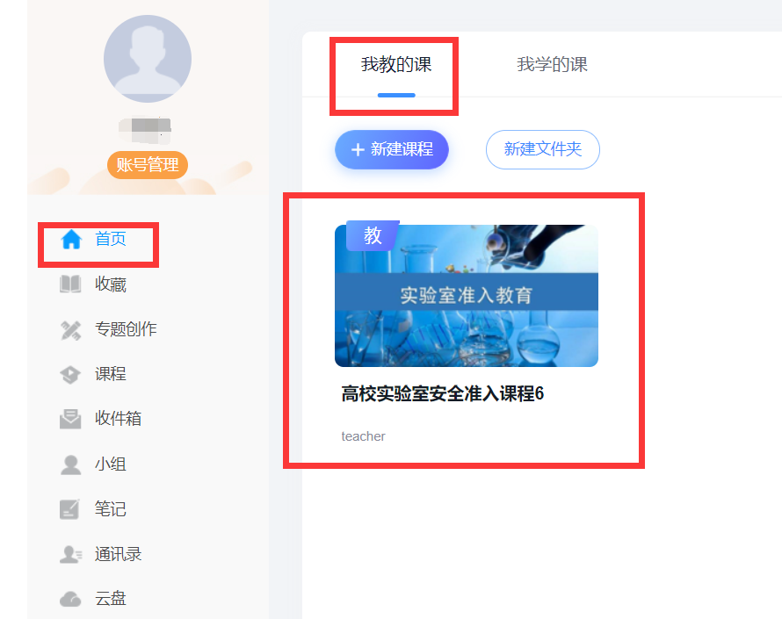

1. 黄色任务点点表示需要学生完成的任务点。

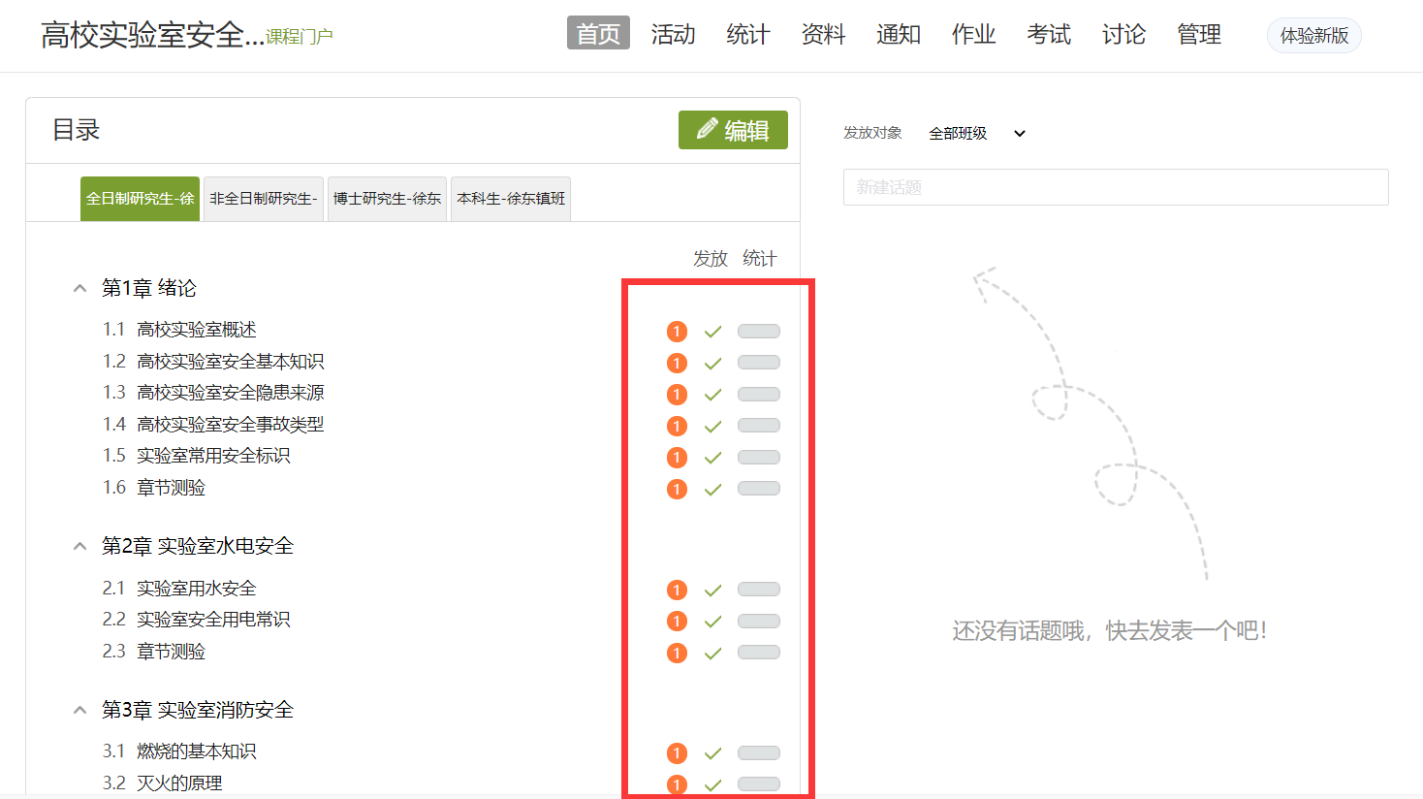

1. 超星平台已经发布考试，负责老师无需重复发布。

**注：完成课程中全部任务点的同学才有资格参加线上考试，课程任务点包括课程章节视频和章节测验，需要各位老师督促各自负责的同学在规定时间内完成任务点学习。**

1. 点击“管理“，可以看到自己管理的学生，平台已经按照”本科“、”博士“、”非全日制研究生“、”全日制研究生“四个类别建设了好了班级。

**注：为便于管理员管理，建议老师不要随意更改班级名称。**

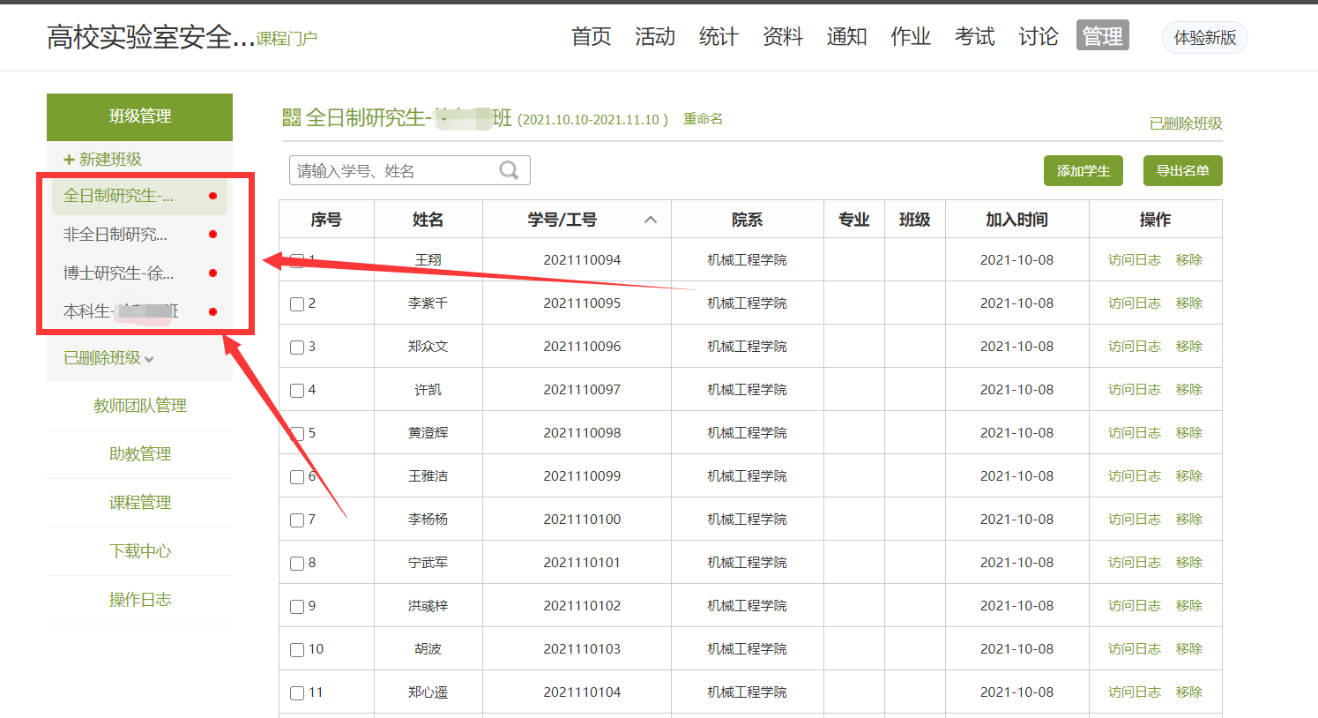

1. 统计：按照如下步骤导出班级成绩，及时进行学习督促即可。

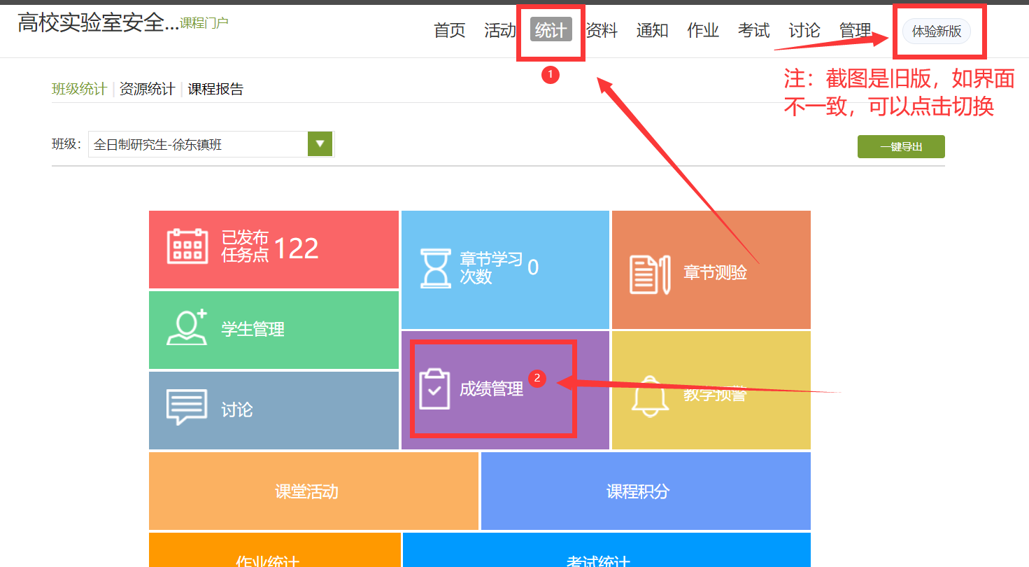

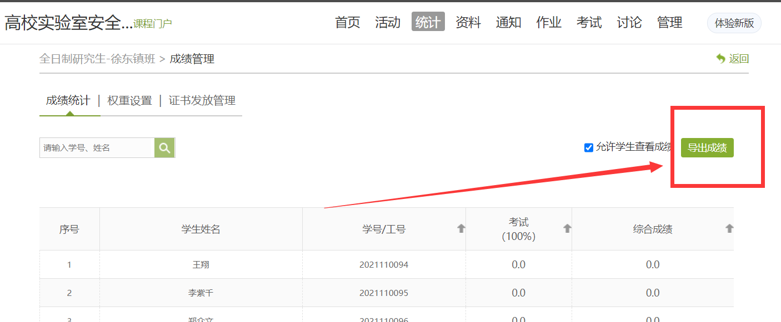

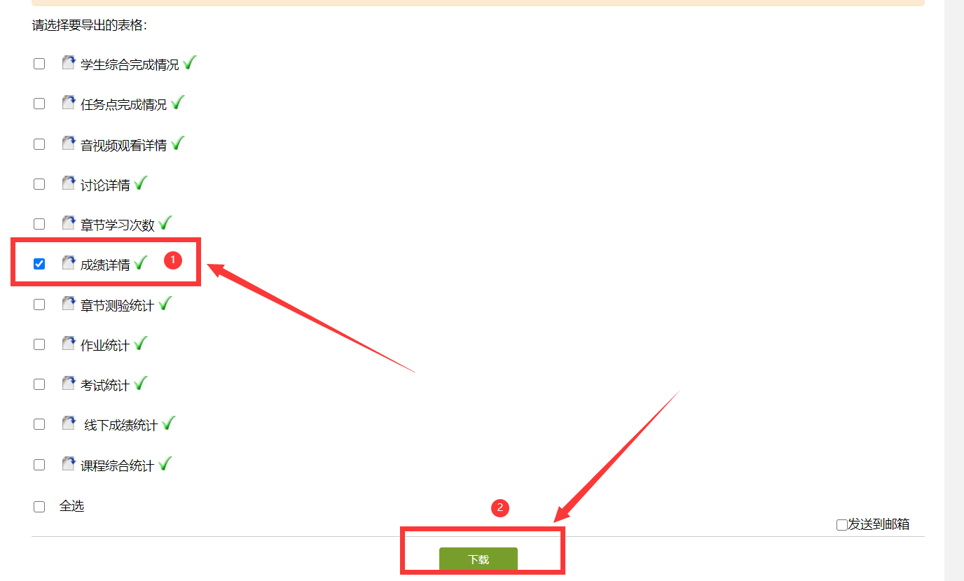

**手机端登录方式**

**一、下载**

**方法一：**

1、扫描二维码



2、选择“在浏览器中打开”进行下载（图1-1）

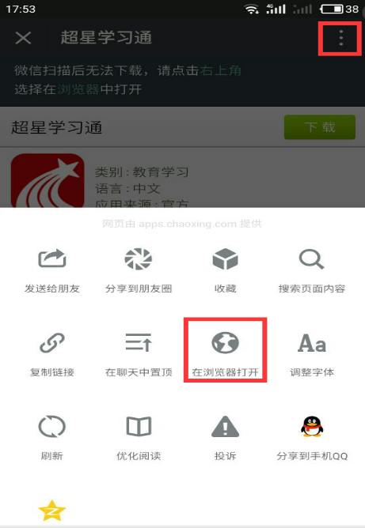 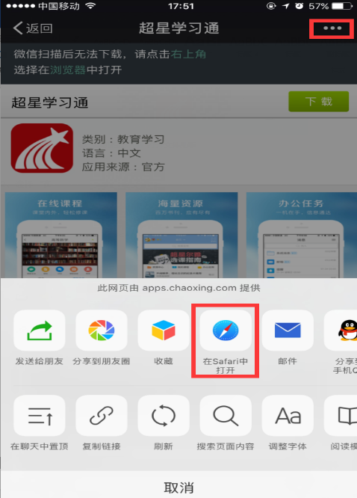

图1-1

**方法二：**

在苹果/安卓APP store或应用市场中搜索“学习通”进行下载

**二、登录**

点击左上角头像登录，跳转登录界面，点击“新用户注册”。

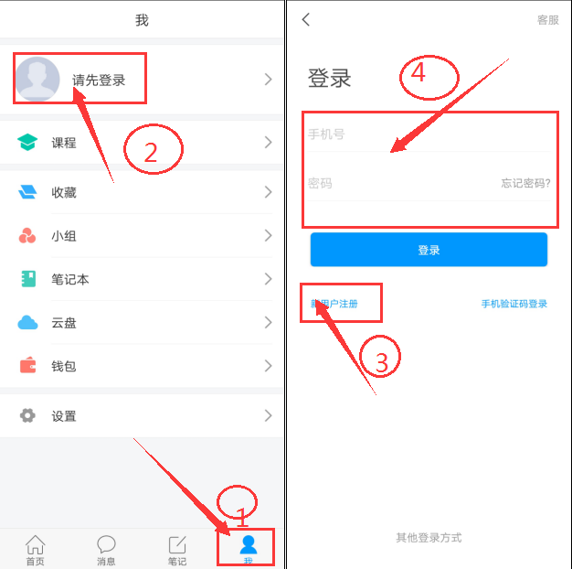

手机号登录后，按照如下操作绑定单位和学号：我——设置——账号管理——单位设置——添加单位，下次登陆直接选择手机号登陆即可

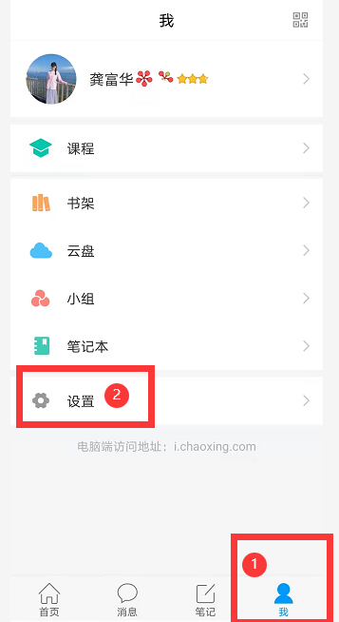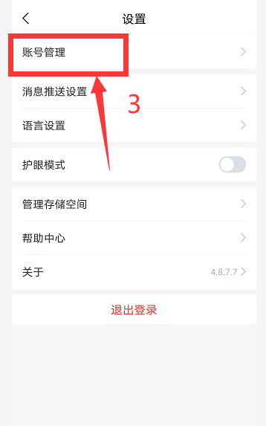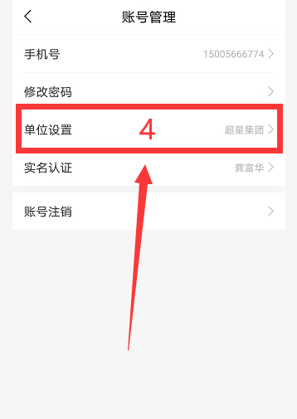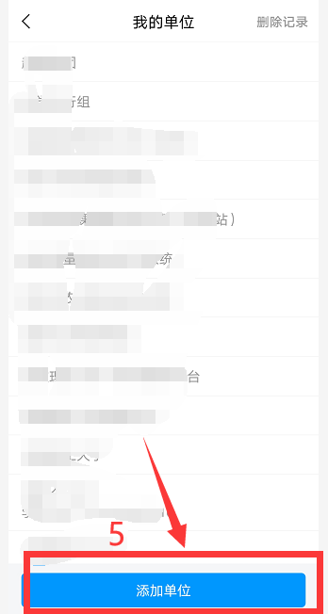

**注意：添加单位时输入“合肥工业大学实验室安全准入系统“，账号为信息门户id。密码是s654321s。**

**三、管理安全课程**

进入“课程”，可以看到各位老师自己管理的安全课程， “黄色任务点”即为学生需要完成的任务点。

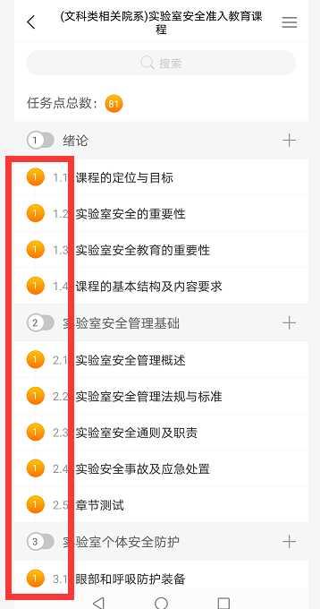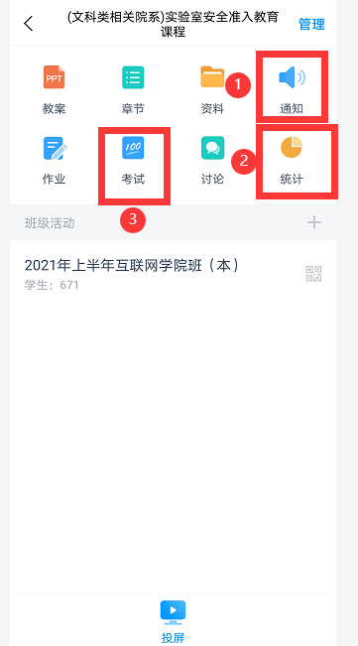

1. 通知：各位负责老师可以通过“通知“功能，发布学习通知给学生，提醒学习进度。

2.统计：可以在统计里查看每位同学的学习得分

3.考试：超星平台已经发布，老师无需重复发放